**Урок 21 Лекция на тему:**

**«Программное обеспечение для моделирования схем автоматизации»**

Вопросы:

1.Назначение и обзор программного обеспечения для моделирования схем автоматизации.

2.Программа [OwenLogic](https://owen.ru/product/programmnoe_obespechenie_owen_logic#w3531-collapse1)

3.Основы логических операций

1.В настоящее время благодаря развитию средств вычислительной техники и программного обеспечения появилась возможность моделирования работы электронных, электрических, пневматических схем. Моделирование позволяет проверить работоспособность схемы, выполнить настройку, определить характеристики не на реальном устройстве, а на компьютерной модели.

Наиболее известная программа для моделирования схем автоматизации- FluidSIM.

FluidSIM – это программное решение, которое позволяет пользователям проектировать различные электрические схемы, а также симулировать их работу. Инструментарий утилиты довольно обширный, так как FluidSIM имеет большую базу различных схем, аппаратов, а также электрических элементов. Когда вы будете работать над своим проектом, для взаимодействия элементов вам понадобиться просто перетянуть нужный элемент в тот или иной участок рабочей поверхности. Моделировать таким образом довольно просто, подобные опции сможет освоить буквально любой пользователь. Естественно программа, является узконаправленной, так как она будет интересно только работникам технических профессий, которые так или иначе связаны с электричеством. Нередко данный вариант используется в обучающих заведениях: вузах и техникумах, различных уровней подготовки. Стоит отметить, что для учеников имеется специальная лицензия, как и для учебных заведений.  
  
Программа предоставляет возможность произвольно проектировать, а также работать с электрическими схемами согласно действующим мировым стандартам, таким образом она не теряет свою актуальность. Во время работы, автоматически создается сопутствующая проекту документация, а также прочие полезные файлы. Имеется несколько методов привязки, что обеспечивает вам легкость работы с параметрами аппаратуры, а также ее размерами.  
  
Для моделирования в максимальном разрешении, имеется специальная опция, которая предусматривает возможность подачи сигналов с частотой вплоть до 10 килоГерц. Большое количество полезного инструментария, заложено в саму утилиту на встроенном уровне, так что вам не придется скачивать дополнительные файлы, а также программы.  
Отдавая предпочтение FluidSIM вы получаете бонусом большое количество пособий, а также дополнительного обучающего материала, который поможет вам вникнуть в работу программы. Стоит отметить, что программа платная, но если вы будете использовать триал-версию, на ваш проект будут накладываться водяные знаки, которые мешают адекватно рассматривать схему.

## Ключевые возможности

* Большое разнообразие режимов моделирования;
* Наличие максимально полного списка инструментов, которые необходимы для работы;
* Утилита подойдет представителям технических профессий, особенно людям, работающим с электричеством;
* Программа имеет платную лицензию, в бесплатной версии, на схемах наносятся водяные знаки.

**Для моделирования электронных схем часто используется программа Multisim –** пример одной из тех профессиональных программ, которые способны снискать популярность и любовь не только среди экспертов своего дела, но и у рядовых пользователей, просто интересующихся радиотехникой. Данная утилита позволяет любому смоделировать практически любую электронную схему, для последующей печати и использования как в производстве, так и для личных целей. Поэтому если вы всегда мечтали о том, чтобы собирать свои приборы или цепи, то первым шагом к этому может стать скачивание Multisim 17 Rus и нескольких мануалов к нему.

**2.Программа** [**Owen Logic**](https://owen.ru/product/programmnoe_obespechenie_owen_logic#w3531-collapse1)

Программное обеспечение OWEN Logic – среда программирования, предназначенная для создания алгоритмов работы приборов, относящихся к классу «программируемых реле». Эти приборы применяются для построения автоматизированных систем управления, а также для замены релейных систем защиты и контроля. При использовании ПР требуется меньше переключающих устройств для решения ряда задач малой автоматизации, что снижает затраты на проектирование и изготовление систем, а также повышает их надежность. Среда программирования OWEN Logic имеет встроенную систему моделирования созданной программы.

**Моделирование работы коммутационной программы.**

Проверка корректности работы созданной коммутационной программы проводится с помощью режима симуляции, в котором моделируется изменение состояний выходов в зависимости от изменения состояний входов. Кроме того, моделирование позволяет проанализировать состояние сигналов внутри коммутационной программы. Для перехода в режим симуляции необходимо воспользоваться кнопкой “Режим симулятора» ( ). После перехода в режим создается панель (рисунок 3.7).

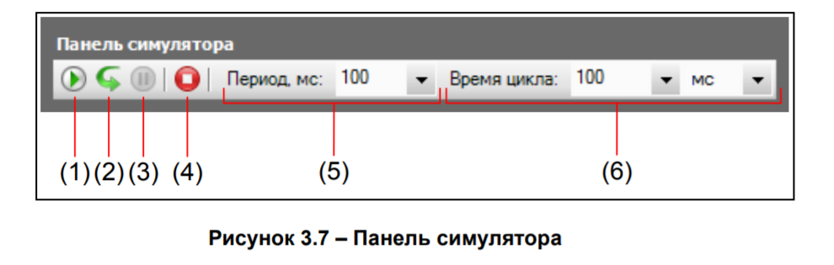

(1)(2)(3) (4) (5) (6) Рисунок 3.7 – Панель симулятора. На панели расположены следующие элементы управления: – кнопка (1) для запуска моделирования в реальном времени; – кнопка (2) для пошагового моделирования; – кнопка (3) для приостановления работы симулятора, запущенного в Среда программирования OWEN Logic 14 реальном времени; – кнопка (4) для остановки работы симулятора – перевод режима симуляции в первоначальное состояние; – поле ввода (5) для задания времени периода обновления информации на схеме; – поле ввода (6) для задания времени цикла для временных функциональных блоков – «TON», «TOF», «BLINK». Для вариантов исполнений приборов с функцией часов реального времени создается дополнительная панель, при помощи которой можно моделировать поведение функциональных блоков «CLOCK» и «CLOCK WEEK» во времени. После перехода в режим симуляции, моделирование коммутационной программы, в общем случае, происходит в следующей последовательности: 1) запуск симулятора в одном из режимов – «режим реального времени» ( ) или «пошаговый режим» ( ); 2) задание значений входных сигналов, используя нажатие на блоке входов. 3) подбор значений параметров «период, мс» и «время цикла, мс» для удобства моделирования; 4) выход из режима симуляции для корректировки коммутационной программы.

Для моделирования схемы необходимо запустить программу, создать новый проект, выбрать любую модель реле и нажать ( ОК). В открывшемся холсте программы нужно создать схему.

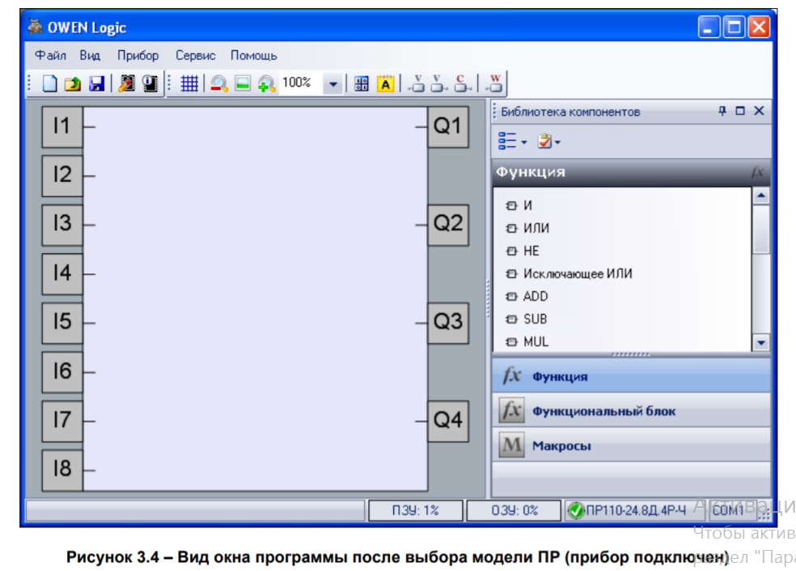

I1-I8 это входы, на которые можно подавать сигналы.

Q1-Q4 это выходы.

На холст можно установить логические элементы, которые соединяются в соответствии с алгоритмом работы схемы, подключаются входы и выходы.

Когда схема создана можно включить режим моделирования, и пронализировать правильность работы схемы.

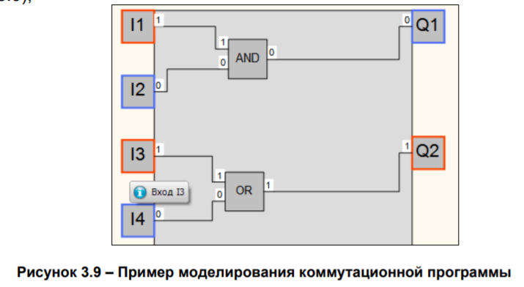

**3.Основы логических операций**

В современном мире мы все чаще используем разнообразные машины и гаджеты. И не только тогда, когда необходимо применить буквально нечеловеческую силу: переместить груз, поднять его на высоту, вырыть длинную и глубокую траншею и т. д. Автомобили сегодня собирают роботы, еду готовят мультиварки, а элементарные арифметические расчеты производят калькуляторы. Все чаще мы слышим выражение «булева алгебра». Пожалуй, пришло время разобраться в роли человека в создании роботов и умении машин решать не только математические, но и логические задачи. Логика В переводе с греческого логика – это упорядоченная система мышления, которая создает взаимосвязи между заданными условиями и позволяет делать умозаключения, основываясь на предпосылках и предположениях. Довольно часто мы спрашиваем друг друга: «Логично?» Полученный ответ подтверждает наши предположения либо критикует ход мысли. Но процесс не останавливается: мы продолжаем рассуждать. Порой количество условий (вводных) настолько велико, а взаимосвязи между ними столь запутанны и сложны, что человеческий мозг не в состоянии «переварить» все сразу. Может понадобиться не один месяц (неделя, год) для понимания происходящего. Но современная жизнь не дает нам таких временных интервалов на принятие решений. И мы прибегаем к помощи компьютеров. И вот тут-то и появляется алгебра логики, со своими законами и свойствами. Загрузив все исходные данные, мы позволяем компьютеру распознать все взаимосвязи, исключить противоречия и найти удовлетворительное решение.

Известнейший Готфрид Вильгельм Лейбниц сформулировал понятие «математическая логика», задачи которой были доступны для понимания только узкому кругу ученых. Особого интереса это направление не вызывало, и до середины XIX века о математической логике знали немногие. Большой интерес в научных сообществах вызвал спор, в котором англичанин Джордж Буль заявил о своем намерении создать раздел математики, не имеющий абсолютно никакого практического применения. Как мы помним из истории, в это время активно развивалось промышленное производство, разрабатывались всевозможные вспомогательные машины и станки, т. е. все научные открытия имели практическую направленность. Забегая вперед, скажем, что булева алгебра – самая используемая в современном мире часть математики. Так что спор свой Буль проиграл. Джордж Буль Сама личность автора заслуживает отдельного внимания. Даже учитывая то, что в прошлом люди взрослели раньше нас, все равно нельзя не отметить, что в 16 лет Дж. Буль преподавал в деревенской школе, а к 20 годам открыл собственную школу в Линкольне. Математик отлично владел пятью иностранными языками, а в свободное время зачитывался работами Ньютона и Лагранжа.

В принципе, булева алгебра очень проста. Существуют высказывания (логические выражения), которые, с точки зрения математики, можно определить только двумя словами: «истина» или «ложь». Например, весной деревья расцветают – истина, летом идет снег – ложь. Вся прелесть этой математики заключается в том, что нет строгой необходимости использовать только числа. Для алгебры суждений вполне подходят любые высказывания с однозначным смыслом. Таким образом, алгебра логики может быть использована буквально везде: в составлении расписаний и написании инструкций, анализе противоречивой информации о событиях и определении последовательности действий. Самое главное - понять, что совершенно неважно, как мы определили истинность или ложность высказывания. От этих «как» и «почему» нужно абстрагироваться. Значение имеет только констатация факта: истина-ложь. Безусловно, для программирования важны функции алгебры логики, которые записываются соответствующими знаками и символами. И выучить их – это значит освоить новый иностранный язык. Для описания функционирования логических элементов разработана специальная алгебра, называемая по имени её создателя Джона Буля, булевой алгеброй. В булевой алгебре производятся операции над переменными, принимающими два значения – 0 и 1 и используются простые функции: «И»; «ИЛИ»; «НЕ»; «ИЛИ- исключающее».

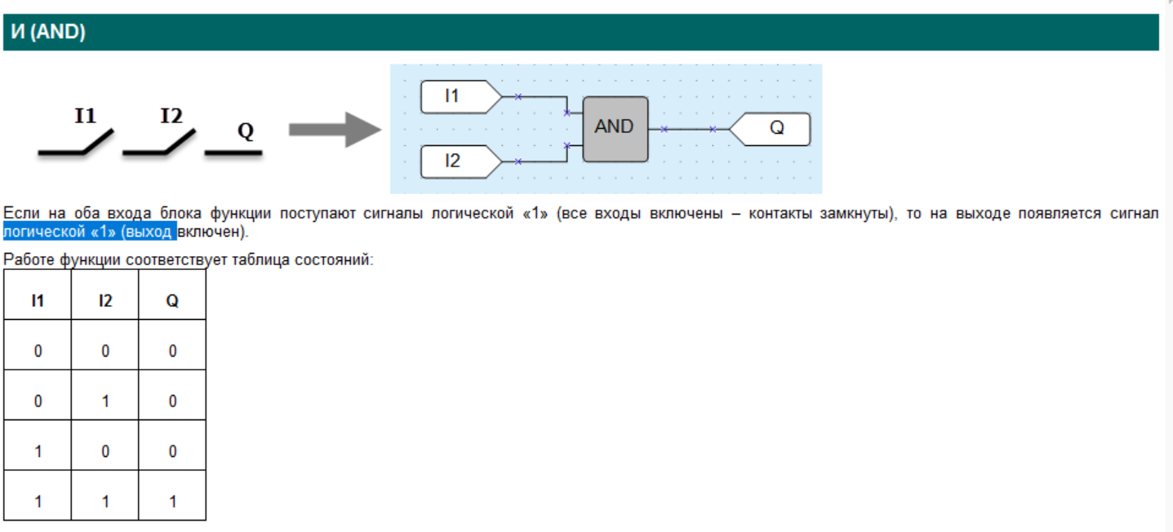

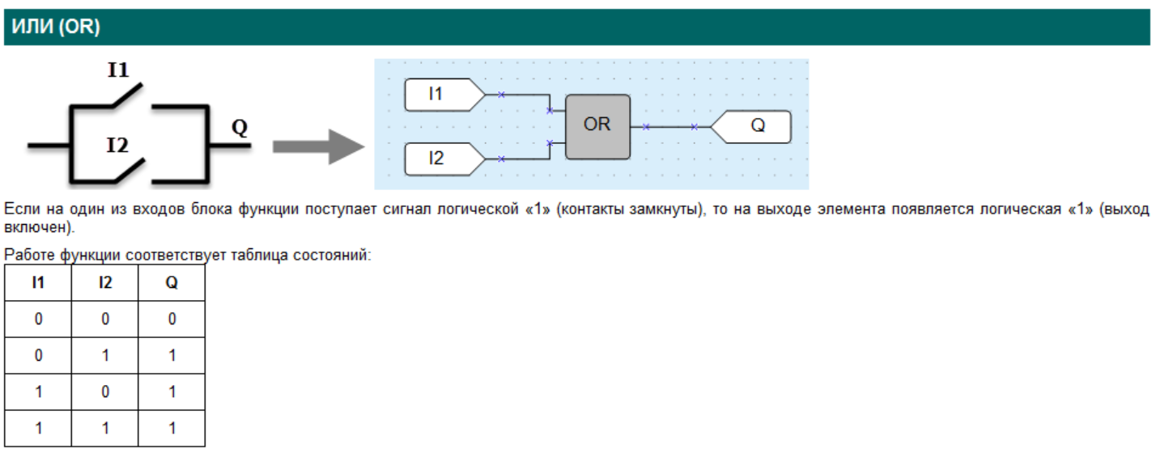

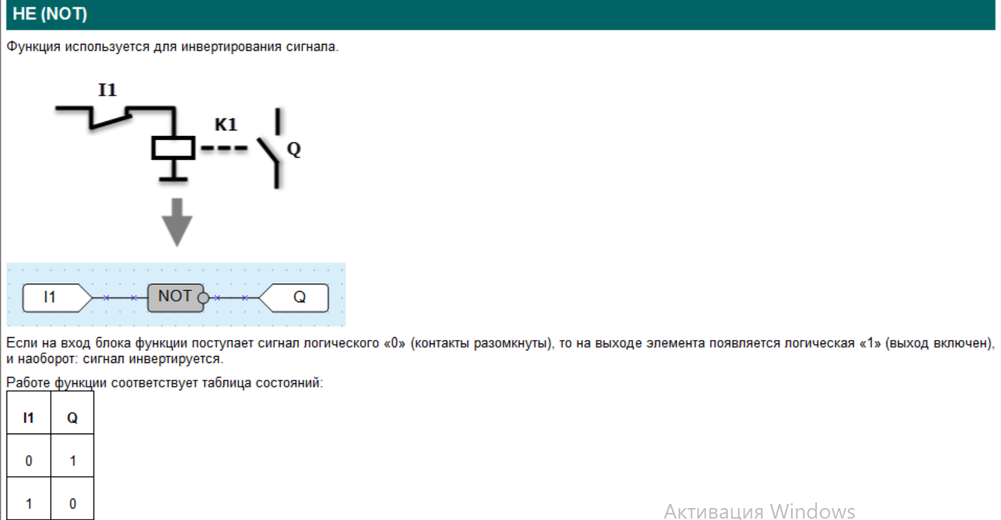

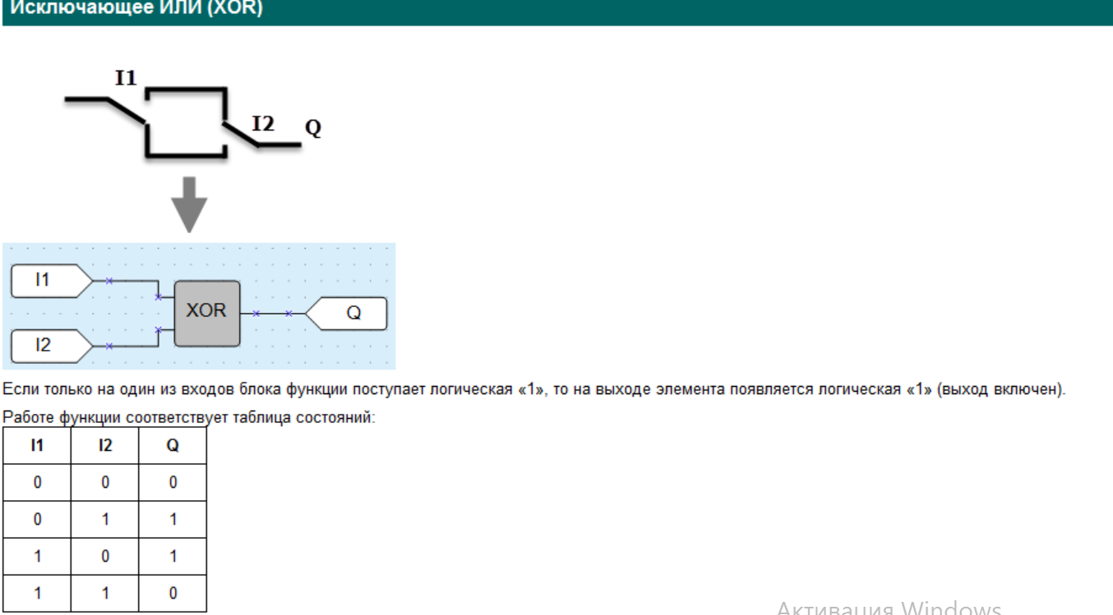

Источники (в т.ч. интернет-ресурсы): Русскоязычный файл справки к программе OWEN Logic

https://owen.ru/product/programmnoe_obespechenie_owen_logic/software